2011年高考地理中国地理试题预测与解析指导
一、选择题
中央电视台报道，截止11月份我国累计产销汽车超1200万辆。结合2002～2007年我国汽车产量走势图，回答1～2题。
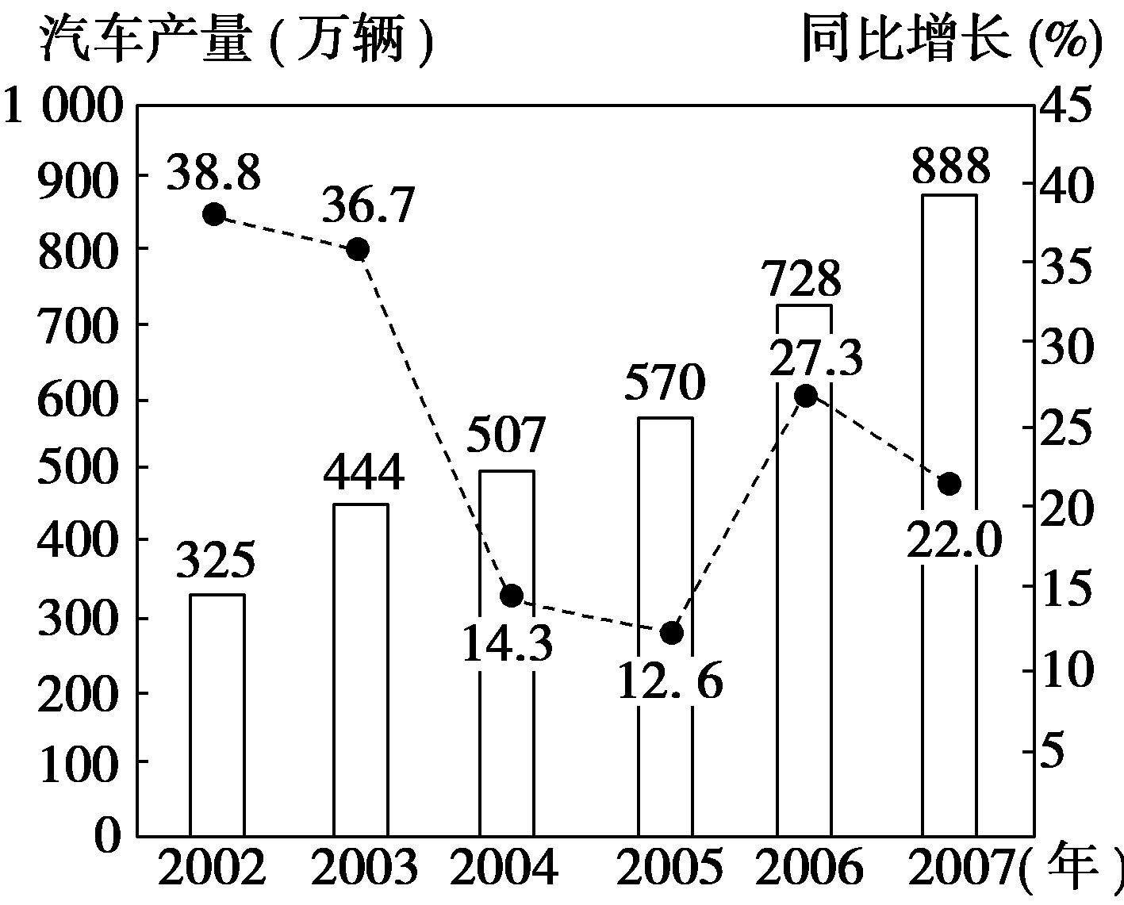
1．近些年来，我国汽车产量变化特点是( )
A．汽车产量增长速度持续上升
B．汽车产量持续增加
C．2002年以来，每年增加的汽车产量数持续增加
D．汽车产量的同比增长率仍低于我国人口增长率
2．我国要从汽车生产大国跃升为汽车生产强国，正确的途径是( )
①我国汽车产业应加强技术改造，增强品牌意识
②我国汽车生产企业应注重提升规模效益
③我国汽车产业要充分发挥劳动力丰富的优势
④我国的汽车产业应向西部地区转移
A．①② B．②③
C．③④ D．①③
解析：第1题，根据图示内容可知汽车产量的增长速度是先下降后上升再下降，故A错误。由走势图可以看出汽车产量持续增加，故B正确。2002年以来，每年增加的汽车产量数分别为119万辆、63万辆、63万辆、158万辆、160万辆，故C错误。我国现阶段的人口增长率约为5‰左右，远低于汽车产量的同比增长率，故D错误。第2题，我国汽车生产的现状是自主品牌少，技术水平低，盲目投资和低水平重复建设多。针对以上问题，可通过推动汽车产业结构调整和重组，扩大企业规模效益，提高产业集中度，避免盲目投资和低水平重复建设；激励汽车生产企业提高研发能力和技术创新能力，实施品牌经营战略；健全汽车产业的法制化管理体系，促进汽车产业与关联产业及社会环境协调发展。故A正确。
答案：1.B 2.A
读图甲、图乙，完成3～5题。
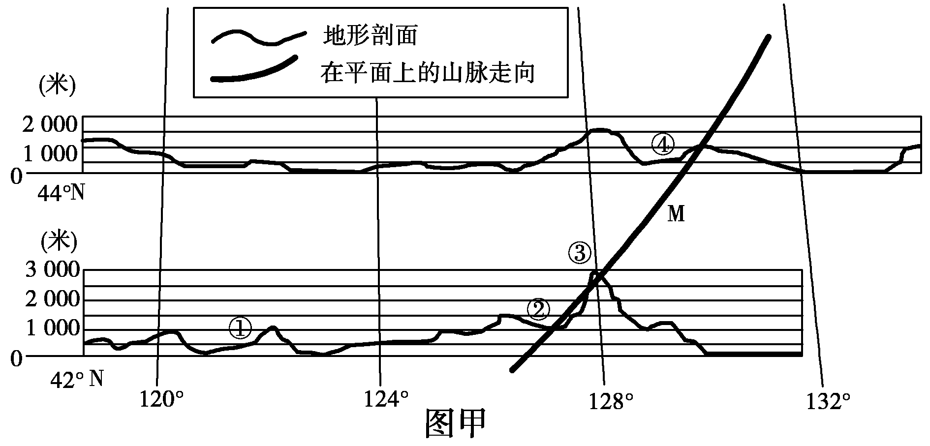
3．图甲中M山脉的名称是( )
A．长白山 B．贺兰山
C．太行山 D．大兴安岭
4．图乙中的H湖在图甲中的分布位置是( )
A．① B．②
C．③ D．④
5．图乙中R₁为荒漠，R₂为( )
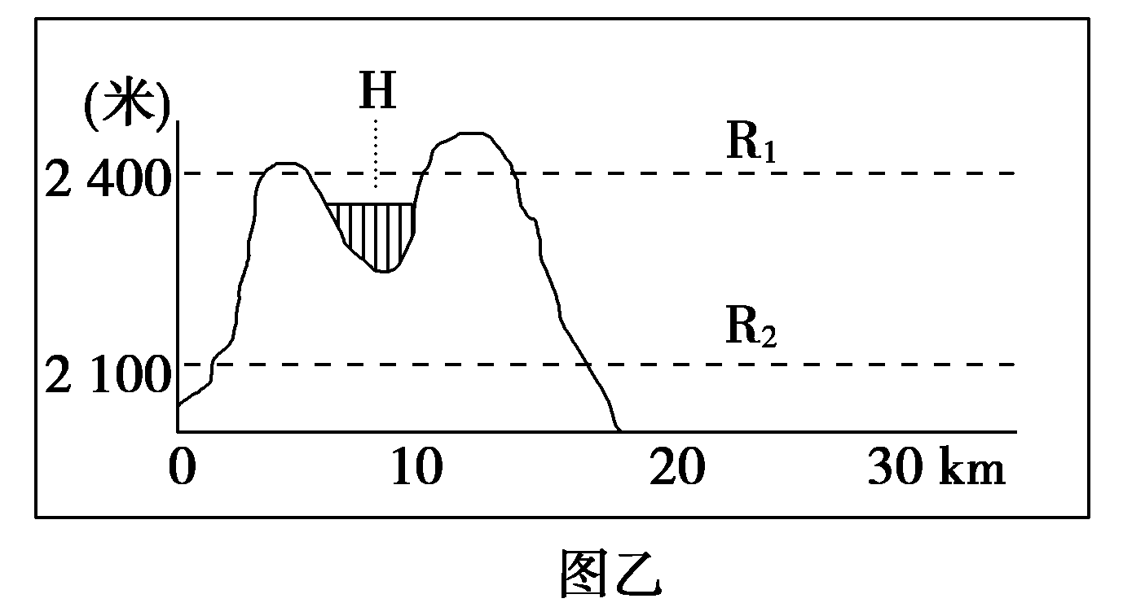
A．阔叶林 B．灌丛
C．针叶林 D．针阔混交林
解析：第3题，从图中的经纬度及山脉的走向可知M山脉为我国东北地区的长白山。答案应选A。第4题，乙图湖泊海拔在2400米左右，应该位于甲图中③处。答案应选C。第5题，R₁为荒漠，则R₂应该是比荒漠水热条件略好的一点的自然带类型。故答案应选B。
答案：3.A 4.C 5.B
抚养比又称抚养系数、负担系数。它是指人口中非劳动年龄人口数与劳动年龄人口数之比，以百分数表示。其计算公式是：抚养比＝(非劳动年龄人口数÷劳动年龄人口数)×100%。非劳动年龄人口指14岁及以下和65岁及以上人口。劳动年龄人口指15～64周岁人口。下图为近70年中国人口年龄结构每隔10年的变化统计图(带*年为预测数据)。读图回答6～8题。
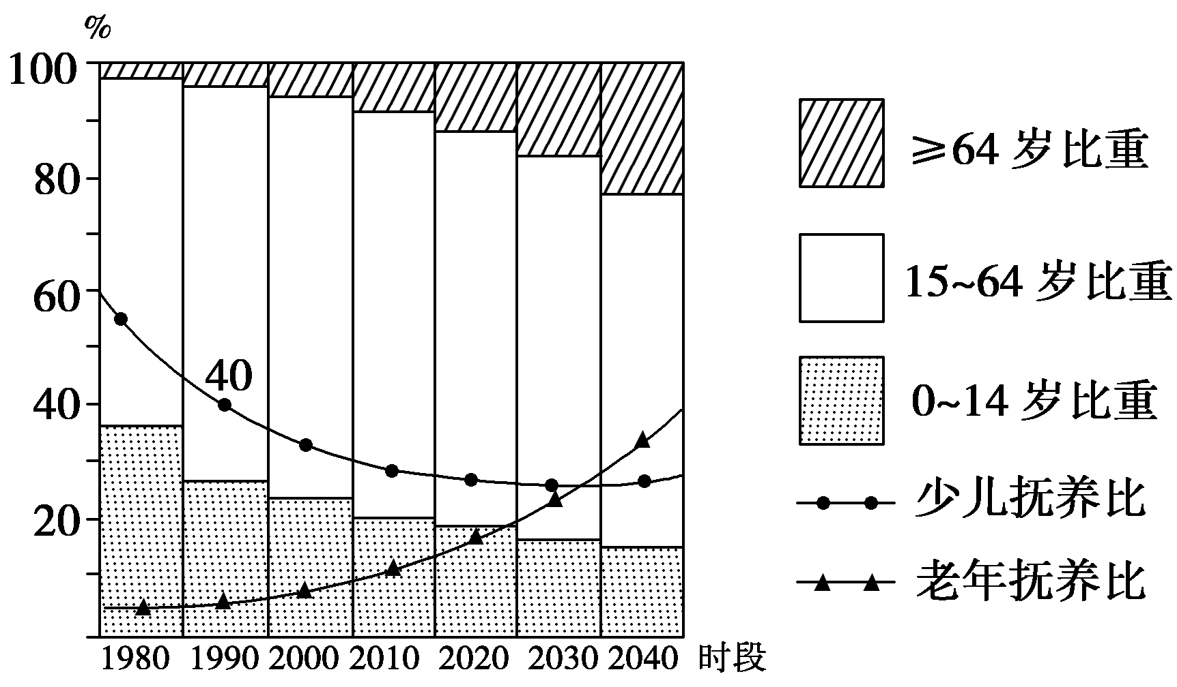
6．下列中国人口年龄结构的指标中，2009年正处在增长时期的是( )
A．少儿抚养比 B．老年抚养比
C．总抚养比 D．非劳动人口比重
7．抚养比较低不仅意味着劳动负担较轻，还意味着较高的储蓄率和较强的社会需求，有利于经济社会的持续高速发展。从这个意义上来说，下列年份中中国人口年龄结构处于黄金时期的是( )
A．1988年 B．1998年
C．2008年 D．2018年
8．下列有关中国人口的叙述，正确的是( )
A．中国人口少儿抚养比与老年抚养比成正相关
B．2015年后中国老年人口绝对数量增加，但相对数量下降
C．中国劳动力总数与人口总数同比例增加
D．人口老龄化将导致人口抚养比提高
解析：第6题，由图可知，2009年正处于增长时期的是老年抚养比，故B项正确。第7题，抚养比低即为少儿抚养比与老年抚养比之和最小的时候，由图可知，大约在2008年两者之和最小，故C项正确。第8题，人口老龄化必然使老年抚养比上升，导致人口抚养比提高，故D项正确。A项中国人口少儿抚养比和老年抚养比成负相关，B项中2015年后中国老年人口绝对数量和相对数量都有增加，C项中国劳动力总量下降而人口呈现上升趋势。
答案：6.B 7.C 8.D
下列三图中分别标注了我国的A、B、C三个平原地区。据此回答9～10题。
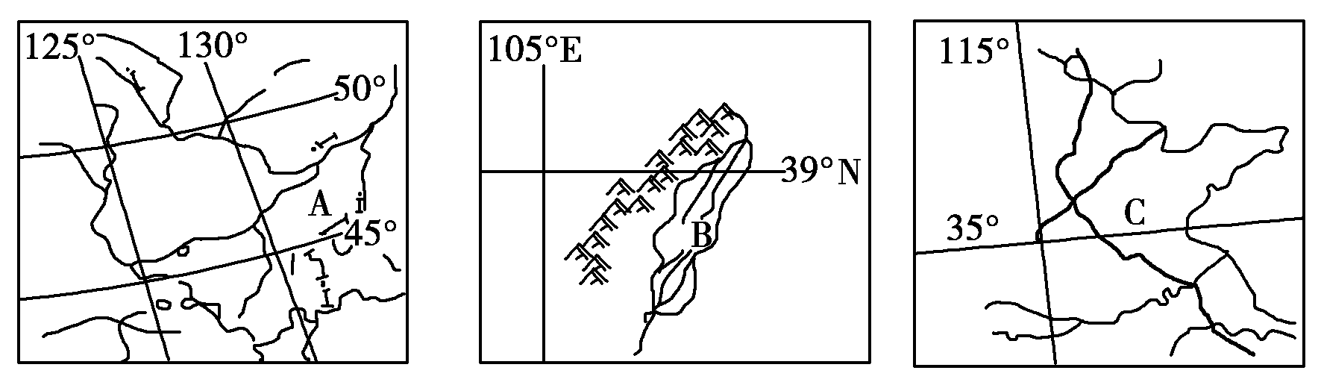
9．从农业角度来看，A、B、C三个平原地区的共同点是( )
A．光照丰富，雨热同期
B．地势平坦广阔，地广人稀
C．农作物都有春小麦、玉米、甜菜
D．土壤肥沃，黑土广布
10．导致B所在区域西部荒漠化速度快的主要自然原因是( )
A．耕作与放牧的粗放
B．远离海洋，降水少，风蚀严重
C．水土流失严重，土壤肥力下降
D．毁林和开垦草原现象严重
解析：第9题，据图中的经纬度和河流等信息可知，A位于三江平原，B位于宁夏平原，C位于华北平原，它们都位于我国北方地区，光照资源丰富且雨热同期。第10题，B所在区域位于我国东部季风区的西部边缘，离海洋较远，降水较少，风蚀作用严重，故其西部荒漠化的速度较快。
答案：9.A 10.B
下图为我国部分地区杏树开花盛期物候图。读图回答11～12题。
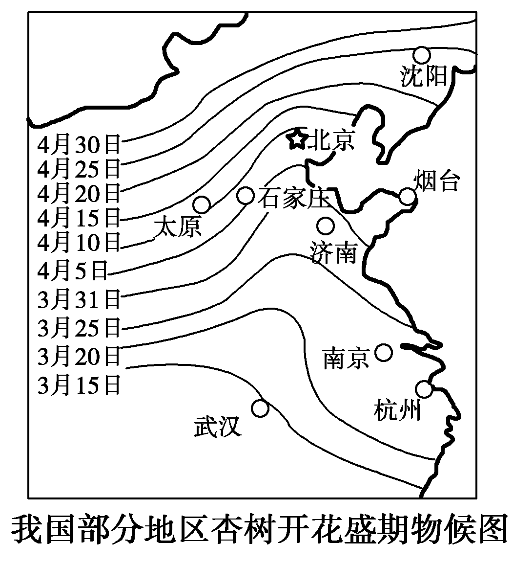
11．下列说法正确的是( )
A．太原杏树开花盛期较北京早
B．图示时段石家庄平均气温较济南高
C．从南京到沈阳杏树开花盛期时间不同，主要体现了由赤道到两极的地域分异规律
D．杭州到武汉杏树开花盛期时间不同，主要体现了从沿海向内陆的地域分异规律
12．济南一带苹果树开花在谷雨前，而烟台苹果树开花在5月初，这对烟台苹果生长的好处是( )
A．可减少低温冷害的影响
B．可避免春旱的危害
C．受沿海暖流的影响，增温增湿
D．日温差较小，利于糖分积累
解析：第11题，根据图中的等值线可知，太原杏树开花盛期比北京迟；图中石家庄杏花开花盛期比济南迟，故图示时段石家庄平均气温应比济南低；从南京到沈阳开花盛期的推迟，反映了热量条件逐渐变差，体现了由赤道到两极的地域分异规律。第12题，我国东部地区春天易受低温冷害的影响，因此烟台苹果开花较迟，可以减少低温冷害的影响，对生长有利。
答案：11.C 12.A
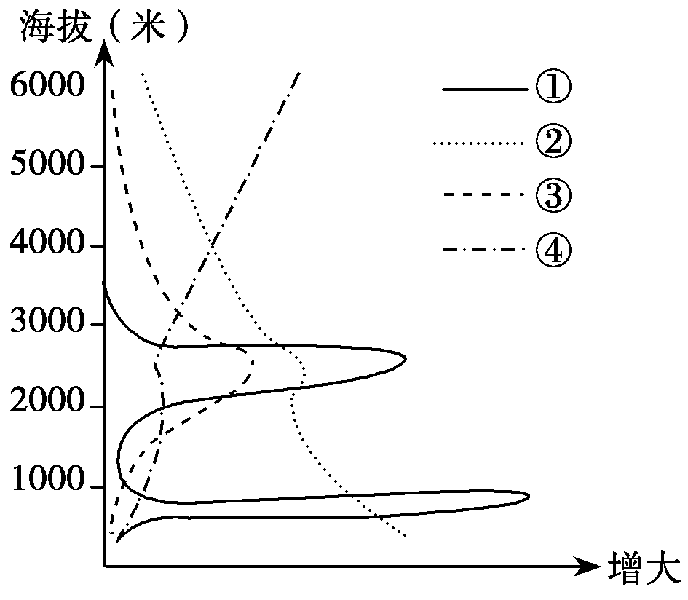
下图是某山地海拔与植物生长量、年平均气温、年降水量、年太阳辐射量的关系图，横坐标表示植物生长量、年平均气温、年降水量和年太阳辐射量。读图完成13～14题。
13．与图中①②③④曲线对应正确的是( )
A．①—年太阳辐射量 B．②—年平均气温
C．③—植物生长量 D．④—年降水量
14．②曲线在2500米左右有明显弯曲变化，其主要的影响因素是( )
A．地面状况 B．大气环流
C．地形坡度 D．牧业发展
解析：第13题，随着海拔升高，空气稀薄，太阳辐射量呈现增大趋势，排除A选项；随着海拔升高，空气稀薄，水汽减小，年降水量应该呈减小趋势，排除D选项；植物生长量在山麓地带应该最大，而到海拔5000米左右山地，由于有永久性积雪，其值可能为0，排除C选项。第14题，由上题可知②曲线表示年平均气温，在2500米左右有明显的弯曲变化，即存在一个逆温层，这主要是受地面状况的影响。
答案：13.B 14.A
二、综合题
15．阅读材料，回答问题。
材料 新华网2010年3月2日电 记者从安徽省环保厅了解到，列入淮河、巢湖流域“十一五”水污染防治规划的项目完工调试率达七成。2009年淮河、巢湖流域水质保持基本稳定并趋好。下图是淮河流域示意图。
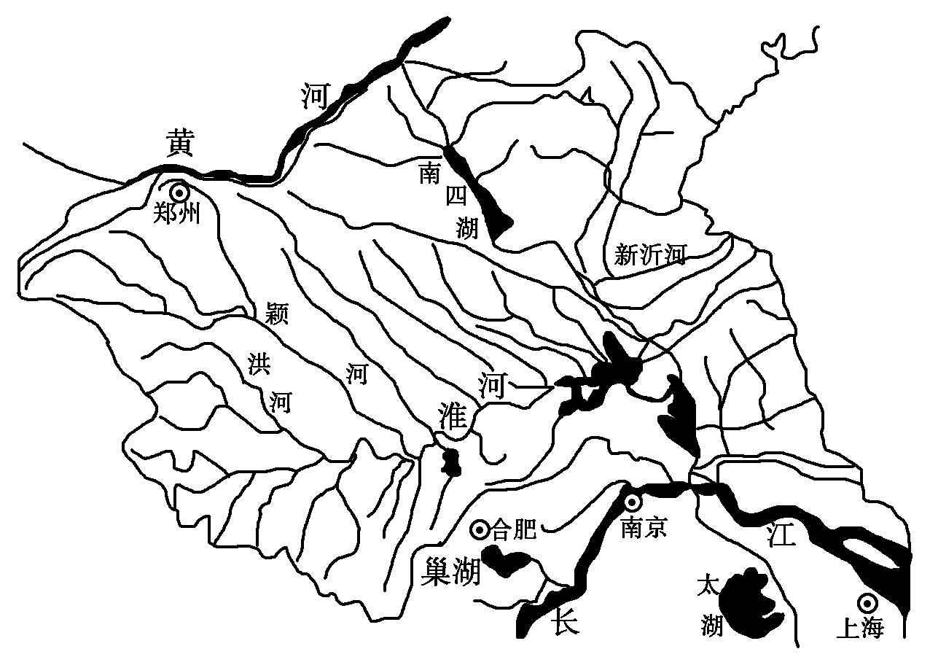
(1)淮河、巢湖等水域被污染的主要原因是什么？
(2)历史上淮河出现过多次洪涝灾害，试分析淮河多洪灾的原因，你对防治淮河洪水有什么好建议。
(3)比较安徽省淮河以南和以北地区自然条件与农业生的差异。

地区  类型 | 淮河以北地区 | 淮河以南地区
气候类型
地形类型
耕作制度
解析：(1)水污染的要来源是工业废水、生活污水和农业污水等。
(2)所谓洪灾，是相对于河流的泄洪和滞洪能力来说的，是来水量超过了河流的泄洪能力和滞洪能力造成的。由此可分析其形成原因和解决措施。根据淮河的特点，在上游植树造林、修水库，在中游筑蓄洪工程，在下游开挖新河道，同时进行监测预报，提高人们的防灾、减灾意识等。
(3)淮河为我国重要的地理分界线，本题结合其地理分界意义分析即可。
答案：(1)沿线地区工业发达，排放的工业废水量大；城市密集，人口密度大，生活污水多；农业生产大量使用农药、化肥等，农业污水随地表径流注入河(湖)；航运及打鱼的船舶石油泄漏和污水排放。
(2)原因：支流众多，雨季时各支流同时来水，因而来水量大；淮河位于地势低平的冲积平原上，排水不畅，加上含沙量大，河道淤积；由于历史上淮河没有自己的天然入海通道，因此泄洪能力和滞洪能力相对较低，因而极易形成洪灾。建议：上游植树造林，加强水土保持；在各大支流修建水库，调蓄径流；中游利用洼地修筑蓄洪工程；下游开挖入海新河，分散水流；加强湖泊对洪水的调节能力；加强预报、监测，提高人们的防灾、减灾意识。
(3)
地区  类型 | 淮河以北地区 | 淮河以南地区
气候类型 | 温带季风气候 | 亚热带季风气候
地形类型 | 平原为主 | 平原、丘陵、低山
耕作制度 | 两年三熟 | 一年两熟
16.阅读材料，回答下列问题。
材料一 有“经济奥运会”之称的世界经济博览会于2010年5月1日至10月31日在上海举行。围绕“世博经济”、推动“长三角”经济联动这一主题，上海、南京、杭州等16个城市的市长经常举行长江三角洲城市经济协调会。
材料二 东部沿海部分区域图。
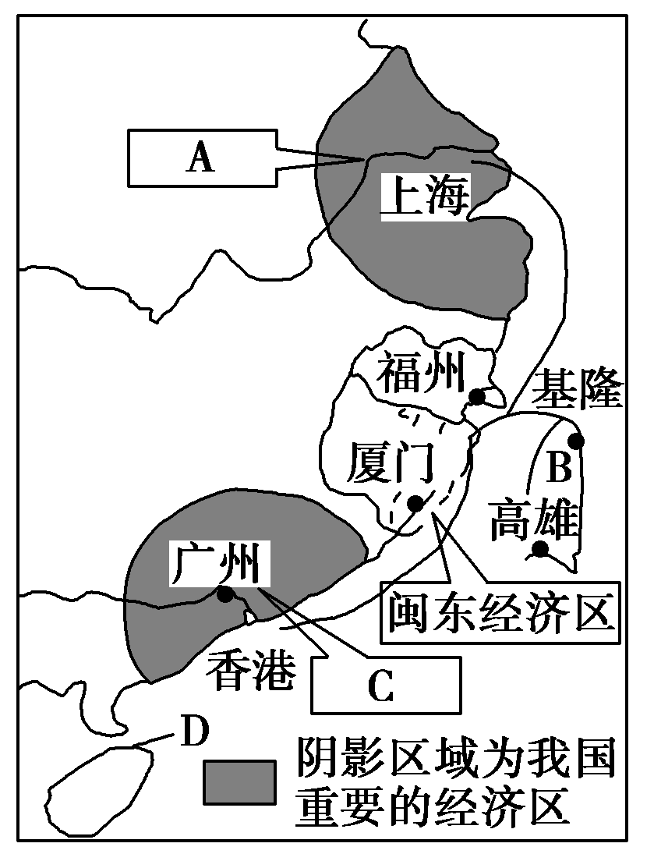

(1)根据上图填写地理事物名称：
经济区：A________，B岛成因类型：________，内海：D________。
(2)20世纪80年代以来，C经济区吸引了大量人口迁入的主要原因是( )
①国家政策 ②自然环境因素
③交通和通信的发展 ④我国经济布局的调整
A．③④ B．②③
C．①② D．①④
(3)结合材料和所学知识，试分析2010年在中国举办世博会选址上海的主要原因？
(4)为解决图中A、C两地工业发展所面临的困难，在我国国内进行了哪些资源的跨区域调配工程？
解析：(1)地理事物的名称要根据地理位置和要求正确回答。
(2)C地区为珠江三角洲地区，吸引大量人口迁入的原因与改革开放的政策、经济布局的调整有关。
(3)选址上海举办世博会的原因：上海市是我国最大城市、贸易中心，经济发展水平高，为世博会提供物质和资金的支持，地理位置优越，交通便利，基础设施完善，技术力量强大，工业基础好，社会协作条件优越，是国际大都市，影响力大等。
(4)两地经济发展快，能源需求量大，采取的措施有西气东输和西电东送等。
答案：(1)长三角经济区 大陆岛 琼州海峡
(2)D
(3)(处于沿海航线中点)地理位置优越，(是我国最大的海港，京沪、沪杭铁路交会处)水陆空交通便利；是国际大都市，在国际影响较大；(商品贸易繁荣，生产能力强)是我国最大的经济贸易中心；是我国重要信息中心；基础设施齐全，服务体系完善；技术力量雄厚，工业基础好，社会协作条件优越等。(任答4点)
(4)西气东输、西电东送等。

